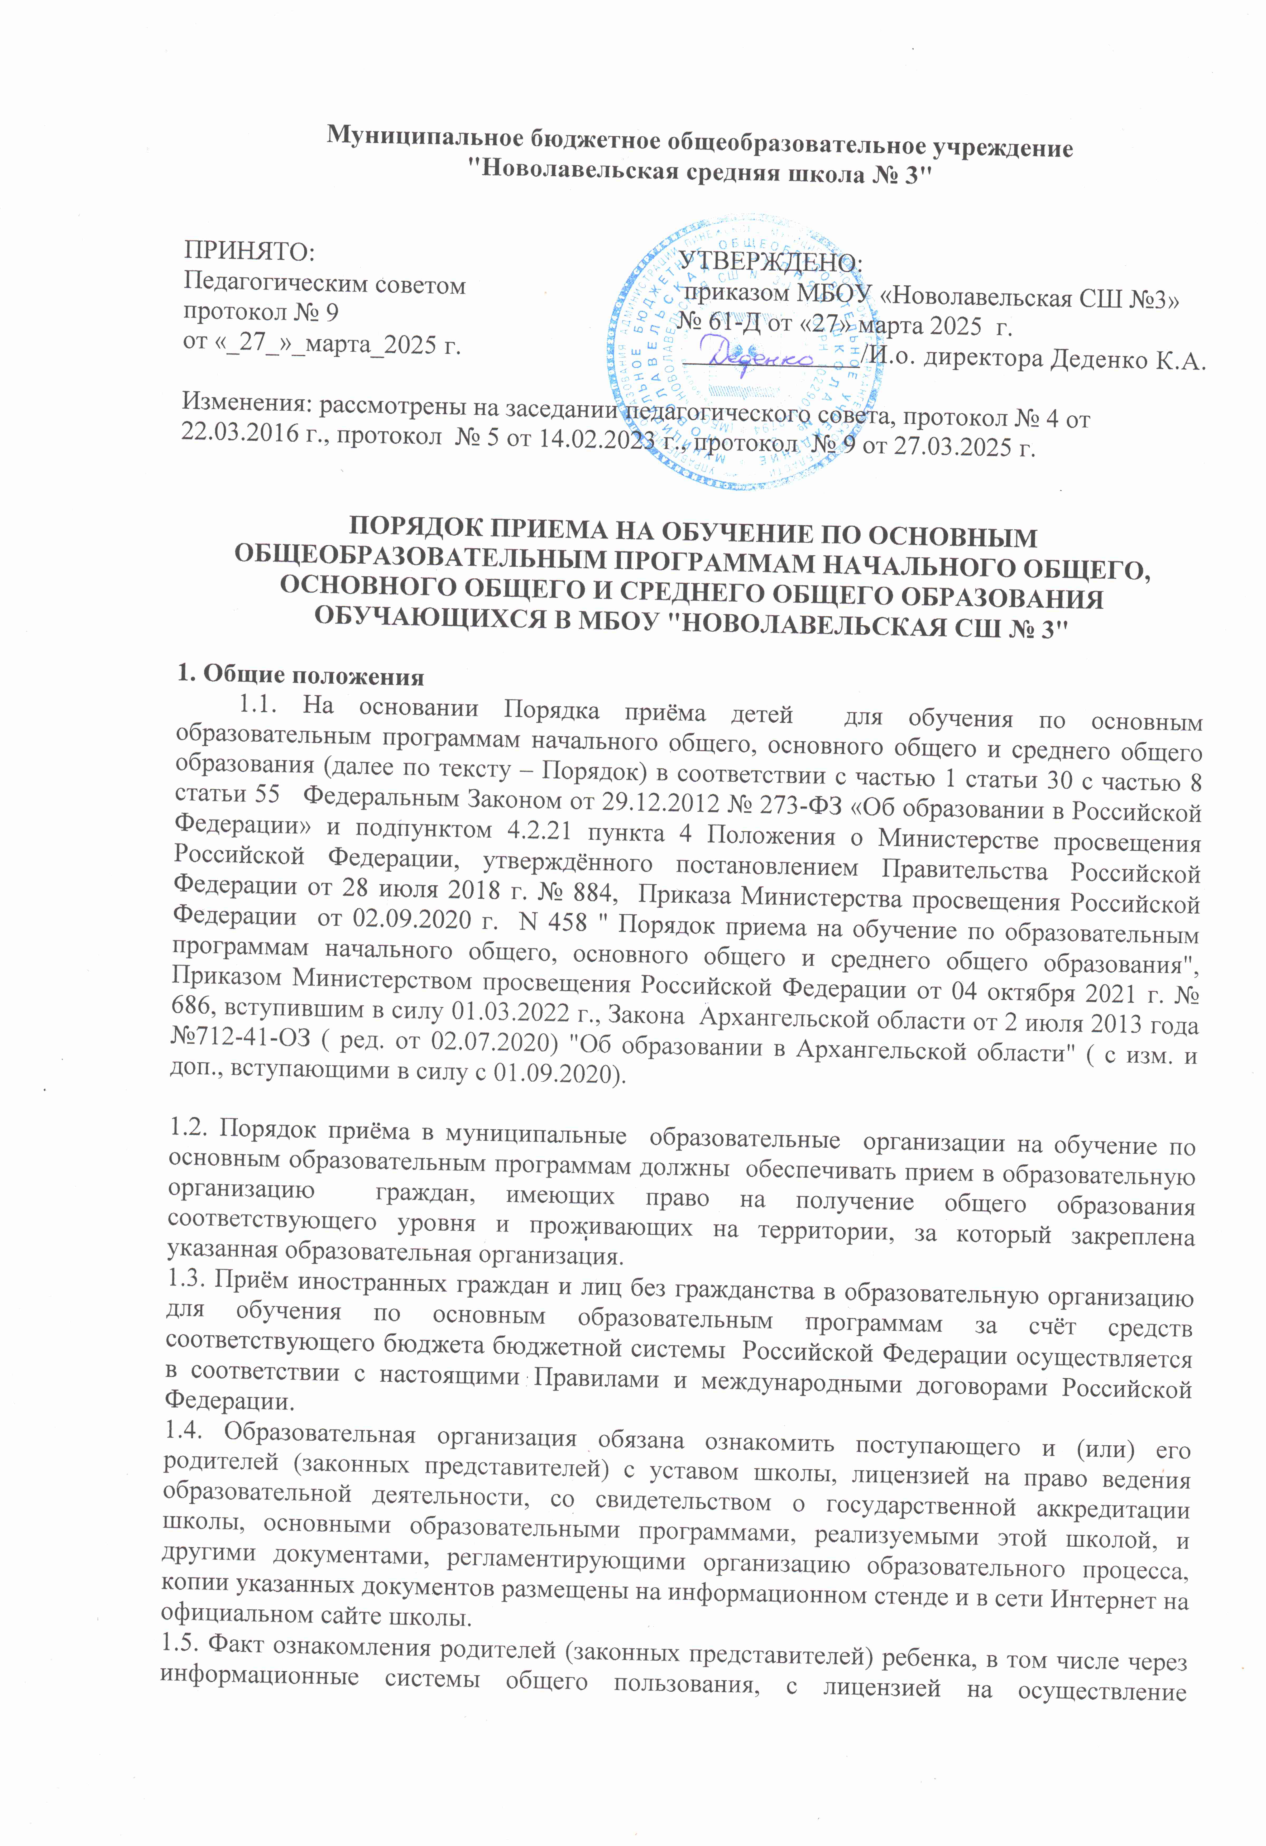

образовательной деятельности, свидетельством о государственной аккредитации школы, уставом школы фиксируется в заявлении о приеме и заверяется личной подписью родителей (законных представителей) ребенка.

Подписью родителей (законных представителей) обучающегося фиксируется также согласие на обработку их персональных данных и персональных данных ребенка в порядке, установленном законодательством Российской Федерации.

1.6. Образовательная организация с целью проведения организованного приема граждан в первый класс размещает на информационном стенде, на официальном сайте в сети "Интернет", а так же в федеральной государственной информационной системе "Единый портал государственных и муниципальных услуг ( функций) " (далее-ЕПГУ) информацию:
- количестве мест в первых классах не позднее 10 календарных дней с момента издания распорядительного акта о закрепленной территории;
- наличии свободных мест для приема детей, не проживающих на закрепленной территории, не позднее 1 июля.

1.7. В приеме в государственную или муниципальную образовательную организацию может быть отказано только по причине отсутствия в ней свободных мест, а также при невыполнении условий, установленных частью 2.1 статьи 78 Федерального закона, за исключением случаев, предусмотренных частями 5 и 6 статьи 67 и статьей 88 Федерального закона.".
Родитель (родители) (законный (законные) представитель (представители) ребенка, являющегося гражданином Российской Федерации, или поступающий, являющийся гражданином Российской Федерации, заявление о приеме на обучение и документы для приема на обучение, указанные в пункте 26 Порядка, подает (подают) одним из следующих способов:"
Родитель (родители) (законный (законные) представитель (представители) ребенка, являющегося иностранным гражданином или лицом без гражданства, или поступающий, являющийся иностранным гражданином или лицом без гражданства, заявление о приеме на обучение и документы для приема на обучение, указанные в пунктах 26(1) и 26(2) Порядка, подает (подают) одним из следующих способов:
в электронной форме по средством ЕПГУ;
с использованием региональных порталов государственных и муниципальных услуг и (или) функционала (сервисов) региональных государственных информационных систем субъектов Российской Федерации (при наличии технической возможности);
через операторов почтовой связи общего пользования заказным письмом с уведомлением о вручении.
После представления документов. Порядка, в течение 5 рабочих дней общеобразовательной организацией проводится проверка их комплектности.
В случае представления не полного комплекта документов. Порядка, общеобразовательная организация возвращает заявление без его рассмотрения.
В случае представления полного комплекта документов. Порядка, общеобразовательная организация в течение 25 рабочих дней осуществляет проверку достоверности предоставленных документов. При проведении указанной проверки общеобразовательная организация обращается к соответствующим государственным информационным системам и (или) в государственные (муниципальные) органы, включая органы внутренних дел, и организации.
В случае представления полного комплекта документов. Порядка, и со дня подтверждения их достоверности ребенок, являющийся иностранным гражданином или лицом без гражданства, или поступающий, являющийся иностранным гражданином или лицом без гражданства, направляется общеобразовательной организацией в государственную или муниципальную общеобразовательную организацию (далее - тестирующая организация) для прохождения тестирования на знание русского языка, достаточное для освоения образовательных программ начального общего, основного общего и среднего общего образования (далее - тестирование).
Информация о направлении на тестирование ребенка, являющегося иностранным гражданином или лицом без гражданства, или поступающего, являющегося иностранным гражданином или лицом без гражданства, направляется по адресу (почтовый или электронный), указанному в заявлении о приеме на обучение, и в личный кабинет ЕПГУ (при наличии).
Одновременно о направлении на тестирование ребенка, являющегося иностранным гражданином или лицом без гражданства, или поступающего, являющегося иностранным гражданином или лицом без гражданства, общеобразовательная организация уведомляет тестирующую организацию в электронной формепосредствомЕПГУилисиспользованиемрегиональныхпорталовгосударственныхи муниципальныхуслуги(или)функционала(сервисов)региональныхгосударственныхинформационных систем субъектов Российской Федерации (при наличии технической возможности).
Тестирующая организация в течение 3 рабочих дней после дня прохождения ребенком, являющимся иностранным гражданином или лицом без гражданства, или поступающим, являющимся иностранным гражданином или лицом без гражданства, тестирования уведомляет о результатах его проведения общеобразовательную организацию, выдавшую направление, в электронной форме посредством ЕПГУ или с использованием региональных порталов государственных и муниципальных услуг и (или) функционала (сервисов)региональных государственныхинформационныхсистемсубъектовРоссийскойФедерации(при наличии технической возможности).
Информация о результатах тестирования и рассмотрения заявления о приеме на обучение ребенка, являющегося иностранным гражданином или лицом без гражданства, или поступающего, являющегося иностранным гражданином или лицом без гражданства, общеобразовательной организацией направляется по адресу(почтовый или электронный), указанному в заявлении о приеме на обучение, и в личный кабинет ЕПГУ (при наличии).".

"Для приема родитель (родители) (законный (законные) представитель (представители) ребенка, являющегося иностранным гражданином или лицом без гражданства, или поступающий, являющийся иностранным гражданином или лицом без гражданства, дополнительно в заявлении о приеме на обучение дает (дают) согласие для прохождения тестирования."
Родитель (родители) (законный (законные) представитель (представители) ребенка, являющегося иностранным гражданином или лицом без гражданства, или поступающий, являющийся иностранным гражданином или лицом без гражданства, предъявляет (предъявляют):
копии документов, подтверждающих родство заявителя (заявителей) (или законность представления прав ребенка);
копии документов, подтверждающих законность нахождения ребенка, являющегося иностранным гражданином или лицом без гражданства, и его законного (законных) представителя (представителей) или поступающего, являющегося иностранным гражданином или лицом без гражданства, на территории Российской Федерации (действительные вид на жительство, либо разрешение на временное проживание, либо разрешение на временное проживание в целях получения образования, либо визу и (или) миграционную карту, либо иные предусмотренные федеральным законом или международным договором Российской Федерации документы, подтверждающие право иностранного гражданина или лица без гражданства на пребывание (проживание) в Российской Федерации)
копии документов, подтверждающих прохождение государственной дактилоскопической регистрации ребенка, являющегося иностранным гражданином или лицом без гражданства, или поступающего, являющегося иностранным гражданином или лицом без гражданства
копии документов, подтверждающих изучение русского языка ребенком, являющимся иностранным гражданином или лицом без гражданства, или поступающим, являющимся иностранным гражданином или лицом без гражданства, в образовательных организациях иностранного (иностранных) государства (государств) (со 2 по 11 класс) (при наличии);
копии документов, удостоверяющих личность ребенка, являющегося иностранным гражданином или лицом без гражданства, или поступающего, являющегося иностранным гражданином или лицом без гражданства (для иностранных граждан: паспорт иностранного гражданина либо иной документ, установленный федеральным законом или признаваемый в соответствии с международным договором РоссийскойФедерациивкачестведокумента,удостоверяющеголичностьиностранногогражданина;для
лиц без гражданства: документ, выданный иностранным государством и признаваемый в соответствии с международным договором Российской Федерации в качестве документа, удостоверяющего личность лица без гражданства, разрешение на временное проживание, временное удостоверение личности лица без гражданства в Российской Федерации, вид на жительство и иные документы, предусмотренные федеральным законом или признаваемые в соответствии с международным договором Российской Федерации в качестве документов, удостоверяющих личность лица без гражданства);
копии документов, подтверждающих присвоение родителю (родителям) (законному (законным) представителю (представителям) идентификационного номера налогоплательщика; страхового номера индивидуального лицевого счета (далее - СНИЛС) (при наличии), а также СНИЛС ребенка, являющегося иностранным гражданином или лицом без гражданства, или поступающего, являющегося иностранным гражданином или лицом без гражданства (при наличии);
медицинское заключение об отсутствии у ребенка, являющегося иностранным гражданином или лицом без гражданства, или поступающего, являющегося иностранным гражданином или лицом без гражданства, инфекционных заболеваний, представляющих опасность для окружающих, предусмотренных перечнем,утвержденнымуполномоченнымПравительствомРоссийскойФедерацийфедеральныморганом исполнительной власти в соответствии с частью 2 статьи 43 Федерального закона от 21 ноября 2011 г. N 323-ФЗ "Об основах охраны здоровья граждан в Российской Федерации";
копии документов, подтверждающих осуществление родителем (законным представителем) трудовой деятельности (при наличии).
Иностранные граждане и лица без гражданства все документы представляют на русском языке или вместе с заверенным в установленном порядке <30> переводом на русский язык.
Порядка не распространяется на иностранных граждан, пункте 21 статьи 5 Федерального закона от 25 июля 2002 г. N 115-ФЗ "О правовом положении иностранных граждан в Российской Федерации".
Иностранные граждане, указанные в абзаце первом настоящего пункта Порядка, предъявляют следующие документы:
копия свидетельства о рождении ребенка; копия паспорта;
справку о регистрации по месту жительства.

Порядка не распространяются на граждан Республики Беларусь .

Пункта 1 статьи 2 Федерального закона от 25 июля 2002г. N115-ФЗ "О правовом положении иностранных граждан в Российской Федерации".".

Пункты"л","п"и"с"части первой стать и 9, часть 3 статьи 11 Федерального закона от 25июля 1998 г. N 128-ФЗ "О государственной дактилоскопической регистрации в Российской Федерации".".
Статья 10 Федерального закона от 25 июля 2002 г.N115-ФЗ"О правовом положении иностранных граждан в Российской Федерации".".

Договора между Российской Федерацией и Республикой Беларусь от 25 декабря 1998 г. о равных правах граждан, ратифицированного Федеральным законом от 1 мая 1999 г. N 89-ФЗ "О ратификации Договор а между Российской Федерацией и Республикой Беларусь о равных правах граждан". Договор вступил в силу для Российской Федерации 22 июля 1999 г.".
При подаче заявления родителями (законными представителями) ребенка, являющегося иностранным гражданином или лицом без гражданства, или поступающим, являющимся иностранным гражданином или лицом без гражданства, о приеме на обучение в электронной форме посредством ЕПГУ не допускается требовать копий или оригиналов документов, предусмотренных пунктами 26(1) и 26(2) Порядка, за исключением копий или оригиналов документов, подтверждение которых в электронном виде невозможно.".
Руководитель общеобразовательной организации издает распорядительный акт о приеме на обучение:
ребенка или поступающего в течение 5 рабочих дней после дня приема заявления о приеме на обучение и представленных документов, за исключением случая, предусмотренного пунктом 17 Порядка;
ребенка, являющегося иностранным гражданином или лицом без гражданства, или поступающего, являющегося иностранным гражданином или лицом без гражданства, в течение 5 рабочих дней после официального поступления информации об успешном прохождении тестирования, за исключением случая, предусмотренного пунктом 17 Порядка".

2. Приём в первый класс
2.1. С целью проведения организованного приема в первый класс закрепленных лиц не позднее 10 дней с момента издания распорядительного акта на информационном стенде, на официальном сайте школы, в средствах массовой информации (в том числе электронных) размещается информация о количестве мест в первых классах; не позднее 1 августа - информация о наличии свободных мест для приема детей, не зарегистрированных на закрепленной территории.

2.2. Порядок приёма на обучение по общеобразовательным программам "начального общего, основного общего и среднего общего образования", утверждён приказом Минпросвещения России от 02.09.2020 № 458. В силу ч. 1 ст. 67 Федерального закона от 29.12.2012 г. № 237-ФЗ "Об образовании Российской Федерации" по заявлению родителей ( законных представителей) детей учредитель образовательной организации вправе разрешить прием детей в образовательную организацию на обучение по общеобразовательным программам начального общего образования в более раннем или более позднем возрасте.

2.3. Прием граждан в школу осуществляется по личному заявлению родителей (законных представителей) ребенка при предъявлении документа, удостоверяющего личность.

В заявлении родителями (законными представителями) ребенка указываются следующие сведения о ребенке:
а) фамилия, имя, отчество (последнее - при наличии);
б) дата и место рождения;
в) фамилия, имя, отчество (последнее - при наличии) родителей (законных
представителей) ребенка.
Родители (законные представители) ребенка предъявляют оригинал и ксерокопию свидетельства о рождении ребенка, оригинал и ксерокопию свидетельства о регистрации ребенка по месту жительства на закрепленной территории.
Родители (законные представители) детей имеют право по своему усмотрению представлять другие документы, в том числе медицинское заключение о состоянии здоровья ребенка.
2.4. В первоочередном порядке предоставляется места в государственных и муниципальных общеобразовательных организациям детям, указанным в абзаце втором части 6 статьи 19 Федерального закона от 27 мая 1998 г. № 76-ФЗ "О статусе военнослужащих", по месту жительства из семей. В первоочередном порядке также предоставляются места в общеобразовательных организациях по месту жительства независимо от формы собственности детям, указанным в части 6 статьи 46 Федерального закона от 7 февраля 2011 г. № 3-ФЗ "О полиции", детям сотрудников органов внутренних дел, не являющихся сотрудниками полиции, и детям, указанным в части 14 статьи 3 Федерального закона от 30 декабря 2012 г. № 283-ФЗ "О социальных гарантиях сотрудникам некоторых федеральных органов исполнительной власти и внесении изменений в законодательные акты Российской Федерации"
2.5. Проживающие в одной семье и имеющие общее место жительства дети имеют право преимущественного приема на обучение по образовательным программам начального общего образования в государственные образовательные организации субъектов Российской Федерации и муниципальные образовательные организации, в которых обучаются их братья и (или) сестры. Дети, указанные в части 6 статьи 86 Федерального закона, пользуются преимущественным правом приема в общеобразовательные организации со специальными наименованиями "кадетская школа", кадетский (морской кадетский) корпус" и казачий кадетский корпус", которые реализуют образовательные программы основного общего и среднего общего образования, интегрированные с дополнительными общеразвивающими программами, имеющими целью подготовку несовершеннолетних граждан к военной или иной государственной службе, в том числе к государственной службе российского качества.

2.6. Приём заявлений о приёме на обучение в первый класс для детей, указанных в пунктах 2.4. и 2.5. Порядка, а также проживающих на закрепленной территории, начинается 31 марта текущего года и завершается 30 июня текущего года.

2.7. Руководитель общеобразовательной организации издает распорядительный акт о приеме на обучение детей, указанных в абзаце первом настоящего пункта, в течении 3 рабочих дней после завершения приема заявлений о приеме на обучение в первый класс. Для детей, не проживающих на закрепленной территории, прием заявлений о приеме на обучение в первый класс начинается 6 июля текущего года до момента заполнения свободных мест, но не позднее 5 сентября текущего года. Образовательная организация, закончившая прием в первый класс всех детей, указанных в пунктах 2.4 и 2.5 Порядка, а также проживающих на закрепленной территории, осуществляют прием детей, не проживающих на закрепленной территории, не ранее 6 июля текущего года.

2.8. Согласно п. 4 Порядка ребёнок, в том числе усыновленный (удочеренный) или находящийся под опекой или попечительством в семье, включая приемную семью либо в случаях предусмотренных законами субъектов Российской Федерации, патронатную семью, имеет право преимущественного приёма на обучение по основным общеобразовательным программам в государственную или муниципальную образовательную организацию, в которой обучаются его брат и (или) сестра (полнородные и неполнородные, усыновленные (удочеренные), дети, опекунами (попечителями) которых являются родители (законные представители) этого ребенка, или дети, родителями (законными представителями) которых являются опекуны (попечители) этого ребенка, за исключением случаев, предусмотренных частями 5 и 6 статьи 67 Федерального закона от 29.12.2012 г. № 273–ФЗ «Об образовании Российской Федерации»"

2.9. При приеме в первый класс в течении учебного года родители (законные представители) обучающегося дополнительно представляют личное дело обучающегося, выданное образовательной организацией, в котором он обучался ранее. Зачисление в школу оформляется приказом руководителя школы в течении 7 рабочих дней после завершения приема документов.
2.10. Лицо, ответственное за приём документов, трехдневный срок после издания приказа о зачислении размещает приказ о зачислении на информационном стенде и обеспечивает размещение на официальном сайте образовательного учреждения в сети "Интернет"

2.11. Заявления подлежат обязательной регистрации работником образовательной организации, ответственным за прием документов, в журнале приема заявлений граждан, поступающих в первый класс.

После регистрации заявления заявителю выдается расписка, которая должна содержать следующую информацию:
1) входящий номер заявления;
2) перечень представленных документов;
Расписка заверяется подписью должностного лица образовательной организации, ответственного за прием документов, и печатью образовательной организации.

2.12. Количество первых классов в школе определяется муниципальным заданием в зависимости от числа граждан, проживающих на территории, закрепленной за школой, и условий осуществления образовательного процесса в школе с учетом санитарных норм и контрольных нормативов, указанных в лицензии.

2.13. На каждого ребенка, зачисленного в школу, заводится личное дело, в котором хранятся все сданные при приеме и иные документы.

3. Приём во 2, 3, 4, 5, 6, 7, 8, 9, 11 классы
3.1. Прием детей во 2 - 9 классы школы при переходе из одной образовательной организации в другую осуществляется на основании следующих документов:
1) заявления;
2) оригинала и ксерокопии свидетельства о рождении ребенка;
3) оригинала и ксерокопии свидетельства о регистрации ребенка по месту жительства на закрепленной территории;
4) личного дела обучающегося, заверенного печатью образовательного учреждения;
5) заключения психолого-медико-педагогической комиссии (для специальных (коррекционных) классов).

3.2. Прием в 11 классы при переходе из одной образовательной организации в другую осуществляется школой на основании следующих документов:
1) заявления;
2) аттестата об основном общем образовании;
3) личного дела обучающегося, заверенного печатью образовательной организации.

3.3. Обучающиеся имеют право на перевод в другую образовательную организацию, реализующую образовательную программу соответствующего уровня, при согласии этой образовательной организации и успешном прохождении ими аттестации.

3.4. При отсутствии личного дела зачисление обучающихся во все классы производится на основе фактических знаний, определяемых с помощью промежуточной (диагностической) аттестации, проводимой в школе.

3.5. В силу п.31 Порядка № 458 руководитель общеобразовательной организации издаёт распорядительный акт о приёме на обучение ребёнка или поступающего в течение 5 рабочих дней после приёма заявления о приёме на обучение и представленных документов, за исключением случая, предусмотренного п.17 Порядка.

4. Приём в десятые классы
4.1. В десятые классы школы принимаются дети, освоившие программу основного общего образования. Общее образование является обязательным. Требование обязательности общего образования применительно к конкретному обучающемуся сохраняет силу до достижения им возраста восемнадцати лет, если соответствующее образование не было получено обучающимся ранее.

4.2. Количество открываемых в школе десятых классов должно обеспечивать поступление в десятый класс всех выпускников девятых классов данной школы, освоивших программы основного общего образования и желающих получить среднее общее образование в данной школе.

4.3. Конкретное количество десятых классов в школе устанавливается муниципальным заданием в зависимости от числа выпускников и детей, проживающих на территории, закрепленной за школой, изъявивших желание обучаться в десятом классе образовательной организации, условий осуществления образовательного процесса в школе с учетом санитарных норм и контрольных нормативов, указанных в лицензии.

4.4. Зачисление в школу производится на основании:
1) заявления;
2) аттестата об основном общем образовании.

4.5. Преимущественное право на зачисление в десятый класс предоставляется выпускникам, освоившим программы основного общего образования в данной школе и детям из семей, пользующихся социальными льготами, предусмотренными действующим законодательством.

4.6. Зачисление обучающихся в десятый класс оформляется приказом директора школы.

